QCVN 01 - 141 : 2013/BNNPTNT
QUY CHUẨN KỸ THUẬT QUỐC GIA
VỀ PHƯƠNG PHÁP LẤY MẪU KIỂM DỊCH THỰC VẬT
National technical regulation on phytosanitary sampling methods

Lời nói đầu
QCVN 01 - 141 : 2013/BNNPTNT do Cục Bảo vệ thực vật biên soạn, Vụ Khoa học, Công nghệ và Môi trường trình duyệt, Bộ Nông nghiệp & PTNT ban hành tại Thông tư số 32/2013/TT-BNNPTNT ngày 14 tháng 6 năm 2013.

QUY CHUẨN KỸ THUẬT QUỐC GIA
VỀ PHƯƠNG PHÁP LẪY MẪU KIỂM DỊCH THỰC VẬT
National technical regulation on phytosanitary sampling methods
I. QUI ĐỊNH CHUNG
1.1. Phạm vi điều chỉnh
Quy chuẩn này quy định phương pháp lấy mẫu đối với lô vật thể thuộc diện kiểm dịch thực vật xuất khẩu, nhập khẩu, quá cảnh và bảo quản để xác định tình trạng nhiễm dịch hại. Quy chuẩn này không áp dụng lấy mẫu đối với cây trồng ngoài đồng.
1.2. Đối tượng áp dụng
Quy chuẩn này được áp dụng đối với các tổ chức, cá nhân trong nước và nước ngoài có hoạt động liên quan tới xuất khẩu, nhập khẩu, quá cảnh và bảo quản vật thể có nguồn gốc thực vật trên lãnh thổ Việt Nam.
1.3. Giải thích từ ngữ
Trong quy chuẩn này, các từ ngữ dưới đây được hiểu như sau:
1.3.1. Mẫu ban đầu
Là khối lượng hay số lượng thực vật, sản phẩm thực vật hoặc tàn dư của sản phẩm thực vật được lấy ra từ một vị trí được xác định trong lô vật thể thực vật
1.3.2. Mẫu chung
Là mẫu gộp các mẫu ban đầu
1.3.3. Mẫu trung bình
Là mẫu được lấy từ mẫu chung dùng làm mẫu lưu, mẫu phân tích và mẫu gửi
1.3.4. Mẫu bổ sung
Là khối lượng hay số lượng thực vật, sản phẩm thực vật được lấy thêm bằng cách chọn lọc có chủ định từ lô vật thể nhằm phát hiện dịch hại thuộc diện điều chỉnh trong một số trường hợp nhất định.
II. QUY ĐỊNH KỸ THUẬT
2.1. Trình tự thực hiện
- Bước 1. Xem xét hồ sơ lô vật thể
- Bước 2. Lấy mẫu
- Chuẩn bị dụng cụ
- Xác định tình trạng lô vật thể
- Lấy mẫu ban đầu
- Lấy mẫu trung bình
- Lấy mẫu bổ sung
- Bước 3. Bao gói, ghi nhãn và biên bản
2.2. Quy trình thực hiện
2.2.1. Xem xét hồ sơ lô vật thể
- Nơi xuất xứ;
- Điều kiện đóng gói;
- Phương tiện vận chuyển
- Hợp đồng thương mại, thư tín dụng (LC) (đối với vật thể xuất, nhập khẩu);
- Loài, giống hoặc độ chín;
- Nhà xuất khẩu;
- Vùng sản xuất;
- Dịch hại thuộc diện điều chỉnh và đặc điểm của chúng;
- Biện pháp xử lý ở nơi xuất xứ;
- Hình thức chế biến;
- Kết quả phân tích nguy cơ dịch hại (PRA)
- Không gian lấy mẫu
- Điều kiện sinh thái
2.2.2. Lấy mẫu
2.2.2.1. Chuẩn bị dụng cụ
- Thước đo, chổi, bút lông, kẹp gắp, ống hút côn trùng;
- Kính lúp cầm tay độ phóng đại (10X);
- Nguồn sáng;
- Bộ sàng (nắp, đáy sàng và tối thiểu 02 sàng với kích thước mắt sàng có thể sử dụng đối với dạng bột mịn và hạt);
- Xiên các loại (ít nhất 02 loại xiên: dài 1,5m và ngắn 0,3m);
- Vợt (đường kính miệng vợt 30 cm);
- Đồ dùng mở bao, hộp, cốc đong, găng tay, bút lông, ống nghiệm có nắp, túi nylong đựng mẫu,..;
- Cân (độ nhạy ± 1g)
- Đồ dùng trộn, chia mẫu
- Dụng cụ cần thiết khác
2.2.2.2. Xác định tình trạng lô vật thể
Xác định giới hạn diện tích và không gian xung quanh lô vật thể trong phạm vi hoạt động của côn trùng cách lô vật thể từ 10 m trở lại (nếu trong khoảng cách đó có vật cản thì lấy vật cản đó làm giới hạn).
Điểm quan sát phân bố đều trong diện tích nêu trên và ở những chỗ có điều kiện sinh thái đặc biệt (như nhiệt độ, ẩm độ, ánh sáng…) xung quanh lô vật thể. Tổng diện tích các điểm quan sát không nhỏ hơn 10% diện tích giới hạn. Trong trường hợp côn trùng bay thì dùng vợt bắt, ít nhất 2 vợt /m³ không gian, vợt quãng đường di chuyển của mỗi lần vợt là 2m.
Thu thập côn trùng, gói các vật phẩm bị sâu bệnh hại, đánh dấu, ghi nhãn,… sao cho không bỏ sót, rơi vãi, lẫn lộn, lây nhiễm, mất mát hoặc thay đổi những đặc điểm của chúng cần cho sự xác định tình trạng nhiễm dịch thực vật của lô vật thể.
2.2.2.3. Lấy mẫu ban đầu
- Xác định đơn vị tính mẫu ban đầu
Đơn vị để tính mẫu ban đầu cần lấy được quy định như sau:
+ Lô vật thể rời, bao gói: tính theo đơn vị khối lượng (tấn)
+ Lô cây giống, hom giống, cành ghép, mắt ghép: tính theo đơn vị cá thể.
- Xác định số mẫu ban đầu cần lấy
+ Lô vật thể có số đơn vị tính mẫu ≤ 500: số mẫu ban đầu cần lấy được tra tại bảng 1 Phụ lục A đối với lô vật thể được tính theo khối lượng; tra tại bảng 2 Phụ lục A đối với lô vật thể được tính theo cá thể.
+ Lô vật thể có số đơn vị tính mẫu > 500: chia thành các lô nhỏ; số mẫu ban đầu cần lấy bằng tổng cộng số lượng mẫu của từng lô nhỏ (tra tại bảng 1 hoặc bảng 2 Phụ lục A).
Ví dụ: lô vật thể 600 tấn hạt sẽ được chia thành 02 lô (500 tấn +100 tấn). Tra bảng 1 ở phụ lục A: 500 tấn lấy 56 mẫu + 100 tấn lấy 45 mẫu. Do đó số lượng điểm lấy mẫu ban đầu = 56+45 mẫu = 101 mẫu
- Xác định vị trí các điểm lấy mẫu
Các điểm lấy mẫu ban đầu phải phân bố đều trong lô vật thể. Mẫu được lấy theo phương pháp đường chéo góc của các mặt quy ước tính theo độ cao lô vật thể như sau:
- Lô vật thể có chiều cao < 2m: lấy mẫu trên 01 mặt quy ước ở chính giữa chiều cao lô vật thể.
- Lô vật thể có chiều cao từ 2-3m: lấy mẫu trên 02 mặt quy ước, cách mặt trên và mặt đáy lô vật thể 0,1 - 0,5m
- Lô vật thể có chiều cao > 3 m chia thành 3 m/lớp hàng. Mỗi lớp hàng thực hiện xác định vị trí lấy mẫu theo hướng dẫn trên
Phân bố vị trí các điểm lấy mẫu ban đầu được mô tả tại các Hình 1, Hình 2 tại Phụ lục B.
- Trường hợp lấy mẫu tại một bao/thùng/bó hoặc container thì vị trí các điểm lấy mẫu phải phân bố đều trong bao/thùng/bó hoặc container.
- Khối lượng mẫu ban đầu
+ Lô vật thể tính theo đơn vị khối lượng:
- Đối với các loại hạt, bột: khối lượng mẫu ban đầu tính theo kích cỡ đường kính:
< 2mm | : 0,5 kg/mẫu
Từ 2 - 5 mm | : 1 kg/mẫu
≥ 6 mm | : 3 kg/mẫu
- Đối với củ, quả:
Khối lượng mẫu ban đầu: 3 kg/mẫu
Trường hợp củ, quả có khối lượng >3kg lấy mẫu ban đầu là 1 củ hoặc quả/mẫu
- Đối với lô vật thể được vận chuyển trong container: chỉ mở 30% số container của lô vật thể đó để lấy đủ lượng mẫu ban đầu. Trường hợp loại hàng hóa thực vật nhập khẩu bị nhiễm dịch hại thuộc diện điều chỉnh của Việt Nam từ 01 lần trở lên thì mở 100% số container.
+ Lô cây giống, hom giống, cành ghép, mắt ghép:
Khối lượng mẫu ban đầu là 1 cá thể
- Tiến hành lấy mẫu
- Dùng xiên dài đối với hàng đổ rời, xiên ngắn đối với hàng đóng bao sợi hoặc dụng cụ khác đối với hàng đóng bao giấy, màng nhựa, hộp gỗ hoặc kim loại để lấy mẫu ban đầu
- Đối với lô củ, quả đổ rời thì lấy mẫu ban đầu từ những vị trí xác định. Nếu lô củ quả đóng bao thì lấy các bao ở vị trí đã xác định, mở bao, đổ hết củ quả ra để lấy mẫu ban đầu
- Đối với cây giống, hom giống, cành ghép, mắt ghép lấy mẫu ban đầu từ các vị trí xác định một cách ngẫu nhiên và chú ý các vị trí có nguy cơ cao lây nhiễm dịch hại thuộc diện điều chỉnh.
2.2.2.4. Lấy mẫu trung bình
Mẫu trung bình chiếm 5% lượng mẫu chung, đồng thời đảm bảo đủ lượng để thực hiện phân tích giám định các chỉ tiêu trong phòng thí nghiệm.
- Cách thức tiến hành
+ Đối với hạt và bột: Trộn đều tất cả các mẫu ban đầu, phân tách mẫu theo nguyên tắc đường chéo để lấy mẫu trung bình.
+ Đối với lô củ, quả, cây giống, hom giống, cành ghép, mắt ghép: Lựa chọn các cá thể một cách ngẫu nhiên và những cá thể biểu hiện triệu chứng
2.2.2.5. Lấy mẫu bổ sung
Các trường hợp áp dụng lấy mẫu bổ sung bao gồm:
- Hàng hóa nhập khẩu có xuất xứ từ các nước có nguy cơ cao
- Hàng hóa xuất khẩu đã nhận thông báo không tuân thủ do bị nhiễm dịch hại thuộc diện điều chỉnh của nước nhập khẩu từ 3 lần trở lên;
- Hàng hóa có tranh chấp trong lĩnh vực kiểm dịch thực vật (KDTV);
- Theo quy định của giấy phép KDTV
Số lượng mẫu bổ sung cần lấy bằng 50% số mẫu ban đầu
2.2.3. Bao gói, ghi nhãn và biên bản
- Các mẫu thu thập phải đóng gói riêng
- Ghi nhãn để tiếp tục phân tích giám định, nội dung gồm:
+ Người lấy mẫu
+ Ngày lấy mẫu
+ Địa điểm lấy mẫu
+ Tên sản phẩm
+ Lượng và khối lượng lô sản phẩm
+ Ký hiệu (số đăng ký KDTV hoặc là ký hiệu khác nếu là điều tra kho)
- Biên bản lấy mẫu và các biên bản khác có liên quan được lập theo qui định hiện hành.
III. TỔ CHỨC THỰC HIỆN
Cục Bảo vệ thực vật có trách nhiệm tổ chức triển khai việc phổ biến, hướng dẫn áp dụng Quy chuẩn kỹ thuật quốc gia này tới các tổ chức, cá nhân trong nước và nước ngoài có liên quan tới hoạt động xuất khẩu, nhập khẩu, quá cảnh và bảo quản vật thể có nguồn gốc thực vật trên lãnh thổ Việt Nam.
Hồ sơ lấy mẫu, lưu mẫu và toàn bộ các tài liệu liên quan phải được lập và lưu đúng quy định.

PHỤ LỤC A.
Bảng 1. Số mẫu ban đầu cần lấy đối với lô vật thể rời tính theo đơn vị khối lượng
Khối lượng lô vật thể (tấn) | Số mẫu
≤1 | 5
1-5 | 9
6-10 | 14
11 - 15 | 16
16 - 20 | 18
21 -25 | 21
26 - 30 | 23
31 - 35 | 26
36 - 40 | 29
41 - 45 | 35
46 - 50 | 37
51-60 | 39
61-70 | 41
71-80 | 43
81-90 | 44
91-100 | 45
101 - 120 | 47
121 - 140 | 49
141 - 160 | 50
161 - 180 | 51
181 - 200 | 51
201- 230 | 52
231 - 260 | 53
261 - 290 | 53
291 - 320 | 54
321 - 350 | 54
351 - 400 | 55
401 - 450 | 55
451 - 500 | 56
Ghi chú: đối với lô vật thể có khối lượng < 0,5 kg thì coi toàn bộ lô vật thể là mẫu ban đầu

Bảng 2. Số mẫu ban đầu cần lấy đối với lô cây giống, hom giống, cành ghép, mắt ghép
Lô vật thể tính theo đơn vị cá thể | Số mẫu
≤10 | 5
11-15 | 8
16-20 | 11
21-25 | 14
26-30 | 17
31-35 | 20
36-40 | 23
41 - 45 | 35
46 - 50 | 37
51-60 | 39
61-70 | 41
71-80 | 43
81-90 | 44
91-100 | 45
101 - 120 | 47
121 - 140 | 49
141 - 160 | 50
161 - 180 | 51
181 - 200 | 51
201- 230 | 52
231 - 260 | 53
261 - 290 | 53
291 - 320 | 54
321 - 350 | 54
351 - 400 | 55
401 - 450 | 55
451 - 500 | 56
Ghi chú: đối với lô vật thể ít hơn 5 cá thể thì coi toàn bộ lô vật thể là mẫu ban đầu

PHỤ LỤC B.
PHÂN BỐ VỊ TRÍ CÁC ĐIỂM LẤY MẪU BAN ĐẦU
1. Lô vật thể có chiều cao < 2m
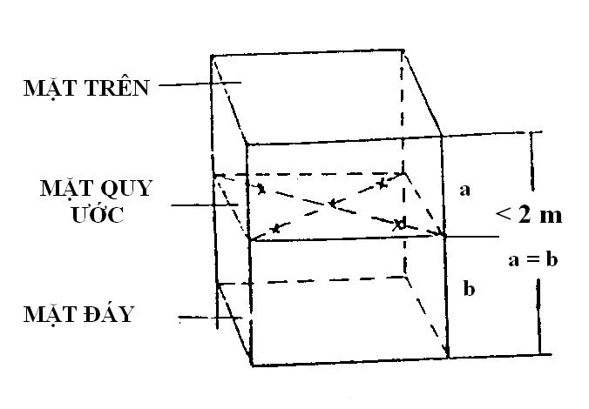
Hình 1

2. Lô vật thể có chiều cao từ 2m đến 3m
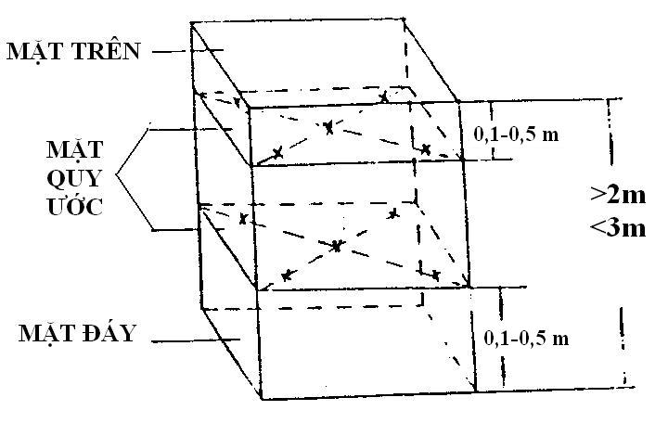
Hình 2

